физкультурный досуг

**«В гости к елочке»**

Задачи:

1. Способствовать созданию у детей бодрого, радостного настроения.

2. Приучать детей к совместным согласованным действиям, определенному ритму выполнения движений.

3. Расширять двигательный опыт детей.

4. Воспитывать у детей желание дружески общаться между собой в процессе совместных упражнений и игр.

Инвентарь: костюм зайца для взрослого *(маска, меховой воротничок белого цвета, белые перчатки)*; колокольчик; 2 гимнастические скамейки; искусственная **елочка**(высота елки 1 м - 1 м 20 см, украшенная серпантином и мишурой; коробка со *«снежками»* по количеству детей в группе (*«снежки»* - комочки белой бумаги, прошитые ниткой); З-4 корзиночки *(h = 15-20 см)*; 12-16 шариков *(d = 5-7 см)*; коробочка (15х10х5 см, обклеенная золотой фольгой, с положенными в нее фигурками Деда Мороза из картона *(h = 6-8 см)* по количеству детей в группе; украшения для зала: снежинки - 8-10 шт. *(d = 15-20 см)* из голубого картона; лапы елок, украшенные новогодними игрушками, нарисованные на листах ватмана *(50х40 см)* - 8-10 шт. ; воздушные шарики; диск *«101 лучшая песня для детей»* (© & ® ФГУП *«Союзмультфильм»*, 2002 г., © & ® ЗАО *«Твик—Лирек»*, 2003 г., CD-проигрыватель.

Ход досуга

Вдоль одной из стен празднично украшенного **физкультурного** зала ставятся две гимнастические скамейки. Немного в стороне от скамеек устанавливают **елочку**.

Ведущий включает запись *«Песенки Умки»* (муз. Е. Крылатова, сл. Ю. Яковлева, под которую в зал заходят дети. Они проходят в центр зала, становятся рядом с ведущим.

Ведущий. Дорогие ребятки, мы пришли сегодня в **гости к елочке**.

Наша елка зелена,

И нарядна и стройна.

Сразу тысячи огней

Вспыхнули на ней.

А под елкой хоровод

И танцует, и поет.

Всех друзей и всех подруг

Приглашаем в круг.

Г. Ладонщиков [21]

Дети встают в круг на некотором расстоянии друг, от друга.

Ведущий. Посмотрите, дети, под **елочкой лежит коробочка**. А что же в ней? Давайте посмотрим.

Ведущий берет из-под елки коробку и приносит ее детям.

Ведущий. Да это же снежки! **Елочка** их приготовила для вас, чтобы вы поиграли в них, повеселились.

Подвижная игра *«Береги свой снежок»*

Ведущий раскладывает *«снежки»* возле ног каждого из играющих. Дети кладут руки за спину. Ведущий ходит внутри круга возле детей и говорит:

Я иду, иду иду,

Я снежок себе наяду!

Будь внимательней, дружок,

Накрывай рукой снежок.

По окончании чтения текста ведущий старается взять *«снежок»* у ребенка, который находится к нему ближе всех. Играющий, к которому направляется ведущий, должен присесть, закрыть *«снежок»* рукой *(или обеими руками)* и не дат ведущему до него дотронуться. Тот, кто не успел защитить свой *«снежок»*, то есть позволил ведущему дотронуться до *«снежка»*, выходит из круга. (Но тут же ведущий вновь становит ребенка в круг играющих, но в другое место круга.) Игра повторяется несколько раз.

После игры дети присаживаются на гимнастические скамейки.

Раздается стук в дверь.

Ведущий.

Кто-то в **гости к нам спешит**,

Осторожно в дверь стучит.

Я пойду посмотрю,

Двери **гостю отворю**!

Подходит к двери, открывает ее. В **физкультурный зал заходит Заяц***(взрослый в костюме зайца)*.

Заяц. Здравствуйте, ребята! Мне птички сказали, что у вас сегодня праздник. И я пришел к вам в **гости**, чтобы вместе с вами поиграть и повеселиться. Хотите со мной поиграть? Тогда скорее вставайте в кружок! Подвижная игра с речевым сопровождением

*«Под елкой заинька сидит»*

Заяц становится в центр крута детей. Он говорит детям, что все они - зайки, и предлагает присесть на корточки - *«зайчики сидят»*.

Под елкой заинька сидит

И ушами шевелит.

Вот так, вот так

Он ушами шевелит.

Зайке холодно сидеть,

Надо лапочки погреть.

Хлоп, хлоп, хлоп, хлоп,

Надо лапочки погреть.

Зайке холодно стоять,

Надо зайке поскакать.

Скок-скок, скок-скок,

Надо зайке поскакать.

Кто-то зайку испугал,

Зайка прыг. и ускакал.

[27] Присаживаются на корточки, показывают *«ушки»* - прикладывают кисти рук к голове перпендикулярно и шевелят ими вперед-назад.

Встают, наклоняют голову вправо-влево.

Выполняют *«пружинку»*, руки на пояс.

Хлопают в ладоши.

Топают ногами, руки вниз.

Подпрыгивают на двух ногах на месте, руки на пляс.

Дети убегают к гимнастическим скамеечкам и садятся на них. Заяц делает вид, что догоняет детей.

Заяц. Молодцы, ребята! Хорошо поиграли! А теперь отгадайте загадку.

С неба падают зимою

И кружатся над землею

Легкие пушинки -

Белые. *(снежинки)*. [7]

Правильно, дети, это снежинки. Сейчас я позвоню в волшебный колокольчик и превращу вас в снежинки. *(Звонит в колокольчик.)* Ну вот, вы и снежинки. А теперь, снежинки, выходите, будем играть в веселую игру.

Подвижная игра *«Снежинки и ветер»*

Заяц становится в центре зала. Дети встают со скамеек и становятся вокруг Зайца врассыпную. Он говорит детям, что, когда дует ветер, снежинки легко летают над землей, кружатся в воздухе. А когда ветер утихнет, снежинки опускаются на землю.

По сигналу Зайца *(звон колокольчика)* все дети бегают - летают, как снежинки, в разных направлениях по залу. Как только звон колокольчика прекратится, дети приседают на корточки.

Заяц. Какие у нас замечательные снежинки, молодцы! Я сейчас хлопну в ладоши и превращу снежинки обратно в ребят. *(Хлопает три раза в ладоши.)* Дети садятся на гимнастические скамейки.

Заяц. Что-то наша **елочка загрустила**. Пойду спрошу у нее, что случилось? *(Подходит к елке, делает вид, что говорит с нею.)* Дети, **елочка мне сказала**, что она грустит потому, что у нее были красивые бусы, а потом они упали и рассыпались. Поможем **елочке бусы собрать**?

Аттракцион *«Собери бусы для****елочки****»*

В зале по полу рассыпаются 12-16 шариков. Ведущий подзывает к себе 3-4 детей и дают им в руки корзиночки. Затем ведущий вместе с детьми с корзиночками встает в центр зала. По сигналу Зайца *«Раз, два, три, бусы собери!»* дети собирают *«бусы»*-шарики в корзиночки. Когда все шарики в зале будут собраны, дети с корзиночками подходят к ведущему, который отмечает самого ловкого игрока, собравшего больше всех *«бусинок»*, а остальных хвалит за старание.

Аттракцион можно повторить.

Заяц. А я приготовил для деток еще одну загадку.

В пляс пошли петрушки -

Яркие игрушки.

В пляс пошли матрешки -

Пестрые одежки.

Дед Мороз - вот так вот -

Встал со Снегуркой в хоровод!

Все дружно пляшут возле елки,

Так что сыплются иголки.

Что за праздник, угадай?

Ну, смелее называй!

*(Новый год.)*

Ю. Кириллова [11]

Дети отгадывают загадку. Если они затрудняются в ответе, взрослые помогают им наводящими вопросами.

Заяц. Правильно, ребята, это Новый год! Это чудесный праздник, когда дома и в детском саду ставят и наряжают елки, когда приходят в **гости** Дед Мороз и Снегурочка, дети поют, танцуют, водят хороводы. И я тоже хочу вас пригласить в хоровод вокруг **елочки**.

**Елочка** ставится на середину зала. Дети встают вместе с Зайцем и ведущим вокруг нее в круг, берутся за руки.

Подвижная игра с речевым сопровождением

*«Хоровод вокруг****елочки****»*

Скоро праздник новогодний.

Мы Танцуем и поем.

Вокруг **елочки сегодня**

Хороводом мы идем.

Мы в ладоши громко хлопнем,

Раз, два, три, раз, два, три!

Дружно ножками мы топнем,

Раз, два, три, раз, два, три!

Будем прыгать, словно зайки,

Раз, два, три, раз, два, три!

Словно зайки-попрыгайки,

Раз, два, три, раз, два, три!

Ю. Кириллова Двигаются по кругу, взявшись за руки.

Останавливаются, поворачиваются лицом в круг, хлопают в ладоши. Топают ногами, руки на пояс.

Подпрыгивают на месте на двух ногах.

Шагают на месте. Хлопают в ладоши.

Заяц. Ребята! Посмотрите, наша **елочка** перестала грустить и опять стала веселая. По-моему, она мне опять что-то хочет сказать. (Подходит к **елочке**, делает вид, что разговаривает с нею.)

Заяц. **Елочка мне сказала**, что ей очень понравилось, как вы играли и веселились. Все ребята - молодцы! Но **елочке** пора с нами прощаться, ей надо готовиться к Новому году! А на прощание она приготовила для вас подарки.

Дружно к елке подойдем,

Свои подарочки найдем!

Ю. Кириллова [11]

Дети вместе с Зайцем подходят к **елочке**. Заяц вынимает из-под елки коробочку, обклеенную золотой фольгой, с подарками - фигурками Деда Мороза, вручает подарки каждому из детей.

(Коробку с подарками ведущий заранее незаметно ставит под **елочку**.) Заяц прощается с детьми и уходит.

Ведущий включает запись *«Песенки Умки»* (муз. Е. Крылатова, сл. Ю. Яковлева, дети с подарками вслед за воспитателем выходят из зала.

МБДОУ №5 «Дружба»

**ФИЗКУЛЬТУРНЫЙ ДОСУГ**

**в средней группе №2**

***«В гости к елочке»***

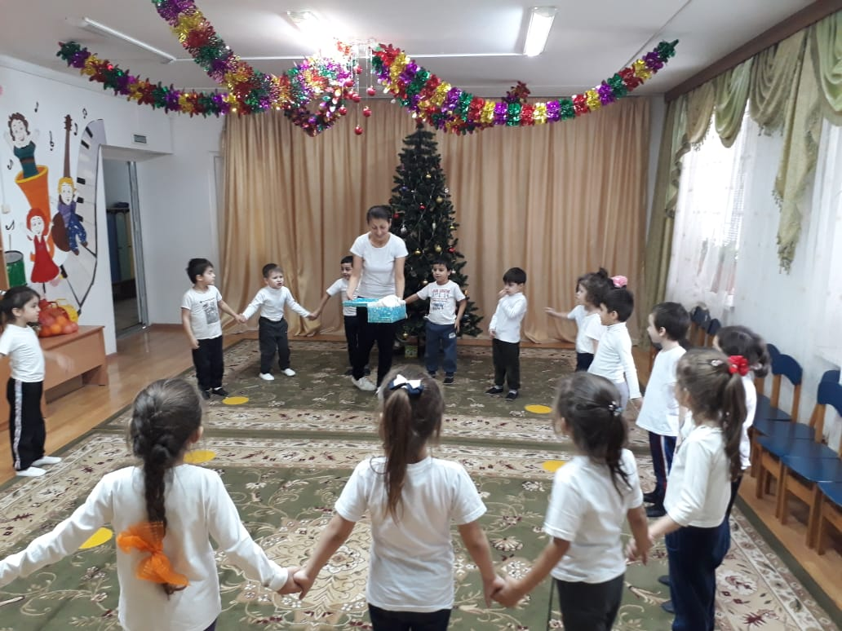

**Инструктор по ФК: Сулейманова К. А.**

**2019 г.**